21.05.2020r. ( czwartek)
Krąg tematyczny: Wybrać zawód – trudna sprawa, dla nas jeszcze to zabawa.
Temat dnia: „Chcę być kominiarzem. Bądź ostrożny.”
Dzięki zajęciom wasze dziecko dziś: czerpie radość z uczestnictwa w zabawach ruchowych, rozwiązuje zagadki słowne dotyczące zawodów, spostrzega podobieństwa i różnice między obrazkami, ćwiczy sprawność ruchową, rytmicznie mówi tekst, usprawnia wargi, język i żuchwę,
Będą nam potrzebne: kredki, szarfy, skakanki, woreczki, dwa duże kosze,
Zaczynamy od gimnastyki
https://www.youtube.com/watch?v=UG-WU0ZbgK8
https://www.youtube.com/watch?v=xm93WFJ7bNs

Miłej zabawy!

- „Idzie kominiarz po drabinie” – zabawa ruchowa ze wspinaniem na palce. Dzieci kucają na podłodze. Razem z nauczycielem wypowiadają treść wierszyka: Idzie kominiarz po drabinie, fiku-miku, już jest w kominie i powoli podnoszą się, aż do wspięcia na palce, z wyciągniętymi w górę rękoma.
https://www.youtube.com/watch?v=DEecMbQfFpM

- „Kto to taki?” – rozpoznawanie zawodu na podstawie opisu słownego. Czytamy zagadki, których
rozwiązaniem są znane dzieciom zawody. Zagadek powinno być tyle, aby każde dziecko miało szansę na udzielenie odpowiedzi. Poprawna odpowiedź jest nagradzana brawami przez resztę grupy.

Przykładowe zagadki:

Kto w białym fartuchu
przez dzień cały czeka,
czy go ktoś poprosi
o sprzedanie lekarstw? (aptekarz)

Ma narzędzie pracy:
nożyczki i brzytwę.
Gdy czupryna zbyt urośnie,
składasz mu wizytę. (fryzjer)
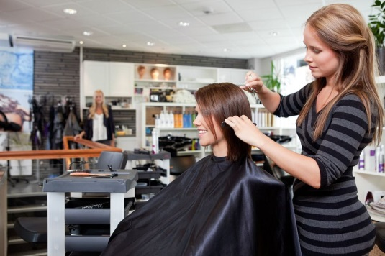

Jaki zawód ma ten pan,
co naprawi każdy kran? (hydraulik)

Nie jest kotem, a bez strachu
po spadzistym chodzi dachu.
Czarne ręce ma i twarz
i ty go na pewno znasz. (kominiarz)
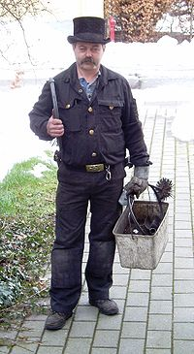

Z wielką torbą chodzi co dzień
przy pogodzie, niepogodzie.
Czekaj go, gdy listu chcesz.
Kto to jest? Czy wiesz? (listonosz)
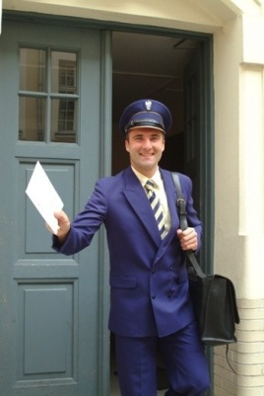

Dobrym okiem, bystrym słuchem
kieruje ulicznym ruchem. (policjant)
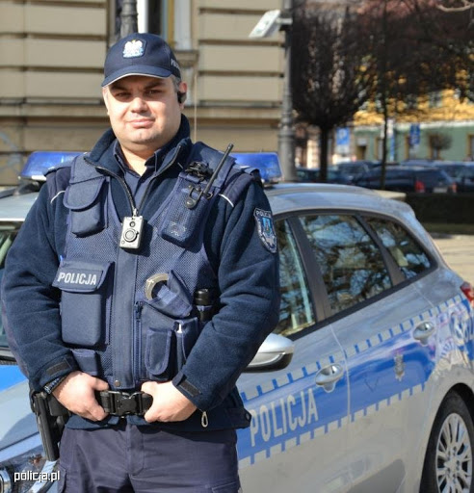
Scenariusze zaję
Nosi hełm jak żołnierz.
Do nieprzyjaciela
nie prochem i kulami,
ale wodą strzela. (strażak)
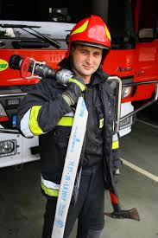
Jak się nazywa
taki lekarz,
którego pacjent
głośno szczeka? (weterynarz)
- „Czarno na białym” – doskonalenie spostrzegawczości, wskazanie prawidłowego cienia.
Prosimy, żeby dzieci przyjrzały się uważnie rysunkowi kominiarza, odszukały identyczny cień i narysowały przy nim uśmiechniętą buzię. Na koniec dzieci liczą szczeble drabiny i kolorują tyle samo guzików. Opowiadamy przy tym dzieciom o przesądzie, który mówi, że złapanie za guzik podczas spotkania z kominiarzem przynosi szczęście. Jeśli jest to konieczne, tłumaczy też znaczenie słowa „przesąd”.

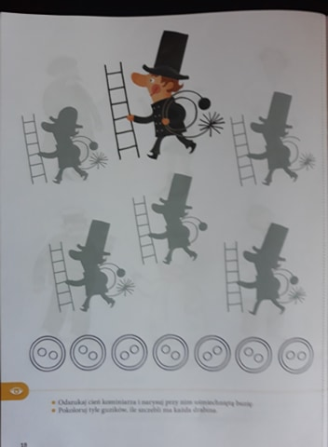
Pokoloruj obrazek
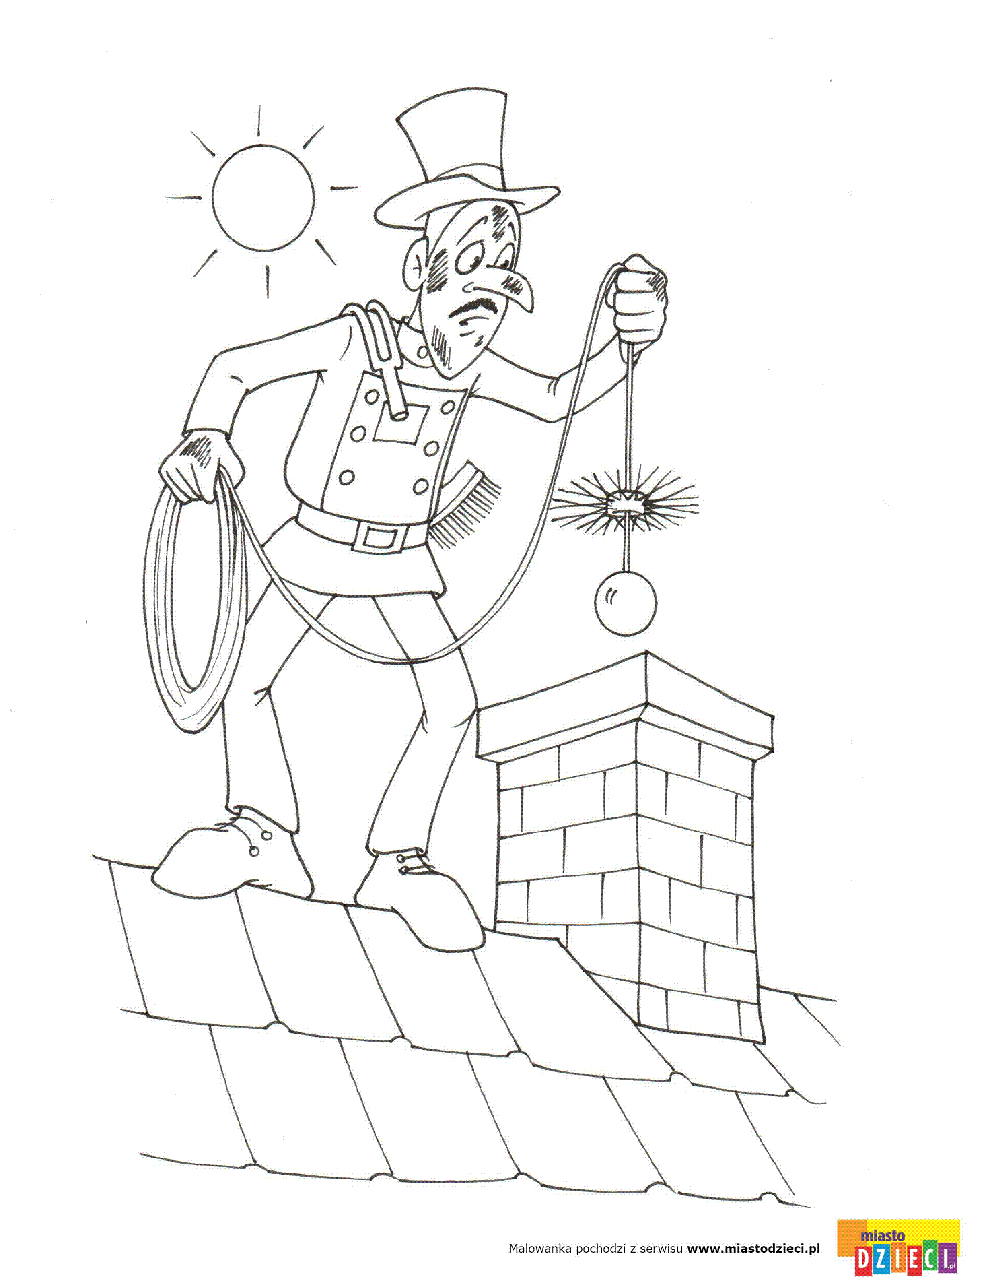.

Dorysuj kominiarzowi drabinę.

- „Języczek kominiarz” – zabawa logopedyczna, ćwiczenia narządów artykulacyjnych – języka, warg i żuchwy. Opowiadamy, demonstruje i kontroluje; dzieci wykonują ćwiczenia aparatu artykulacyjnego.
Języczek – kominiarz lubi swoją pracę i stara się wykonywać ją starannie. Codziennie rano szeroko otwiera swoją torbę i sprawdza, czy wszystkie narzędzia są na swoim miejscu. Dzieci mocno opuszczają żuchwę, jak przy wymawianiu głoski „a”. Zamyka na suwak i uśmiecha się. Buzia zamknięta, wargi złączone – uśmiech. Bierze jeszcze okrągłą, długą szczotkę. Wargi ułożone w ryjek i wysunięte do przodu (jak przy „u”).
Teraz może rozpocząć pracę. Pierwszy komin jest bardzo wysoko. Języczek wspina się po drabinie. Język
stara się dotrzeć do nosa, wspina się pomału od zębów poprzez wargę jak najwyżej. Drugi komin – dużo
niżej. Język maksymalnie wysuwa się na brodę. Teraz nasz kominiarz bierze szczotkę i czyści kolejny komin
– od środka. Język pomału „szoruje” górne zęby od wewnętrznej strony. Podobnie dolne. A teraz
musi wyczyścić zewnętrzne ścianki komina. Język szoruje zewnętrzną powierzchnię zębów – najpierw
górnych, potem dolnych. I jeszcze brzegi komina. One też muszą lśnić! Język przesuwa się powoli ruchem
okrężnym po krawędziach górnych i dolnych zębów – kilka kółek. Czyżbym zapomniał o którymś kominie?
Języczek rozgląda się. Język przesuwa się do lewego kącika ust i do prawego – na zmianę. Uff, wszystkie
kominy czyste! Teraz czas na odpoczynek i drugie śniadanie. Dzieci naśladują zdecydowane ruchy żucia
– ruszanie szczęką.

Miłego Dnia!

